**RĪGAS VALSTS TEHNIKUMS**

DATORIKAS NODAĻA

Izglītības programma: Programmēšana

**PRASĪBU DOKUMENTS**

**“Tīmekļa lietojumprogramma elektronisko grāmatu iegādei tiešsaistē”**

Paskaidrojošais raksts 23. lpp.

Audzēknis: Arnolds Bērziņš

Prakses vadītājs: Ilona Demčenko

Nodaļas vadītājs: Normunds Barbāns

**Rīga 2024**

**ANOTĀCIJA**

Kvalifikācijas darba ietvaros tika izstrādāts interneta grāmatveikals, kas nodrošina grāmatu apskatīšanu, t.sk. recenziju un vērtējumu ievietošanu un saglabāšanu, kā arī grāmatu iegādi tiešsaistē. Sistēmas administrācijas panelis ļauj veikala vadībai pārvaldīt grāmatu katalogu, pasūtījumus, lietotāju kontus. Interneta grāmatveikala izstrāde tika veikta, izmantojot PHP programmēšanas valodu ar Laravel 10 ietvaru, PostgreSQL atvērtā koda relāciju datubāzu vadības sistēmu un Vue.js JavaScript bibliotēku.

Kvalifikācijas darba paskaidrojošais raksts satur ievadu, uzdevuma nostādni, prasību specifikāciju, uzdevuma risināšanas līdzekļu izvēles pamatojumu, programmatūras produkta modelēšanas un projektēšanas aprakstu, datu struktūru aprakstu, lietotāja ceļvedi, nobeigumu un pielikumus. Kvalifikācijas darba ievadā ir aprakstītas aktuālās problēmas grāmatu tirdzniecības nozarē un to risinājumi. Uzdevumu nostādnē ir norādīti uzdevumi, kurus izstrādātajai sistēmai ir nepieciešams veikt. Prasību specifikācija sastāv no ieejas un izejas informācijas, kā arī no sistēmas funkcionālajām un nefunkcionālajām prasībām. Uzdevuma risināšanas līdzekļu izvēles pamatojumā ir norādīti, kādi līdzekļi tiks izmantoti izstrādāšanai un kādiem nolūkiem tie tiek izmantoti. Programmatūras produkta modelēšanas un projektēšanas apraksts sastāv no sistēmas struktūras modeļa, kas ietver sistēmas arhitektūru un ER modeli, kā arī funkcionālās sistēmas modeli, kas satur datu plūsmu modeli. Datu struktūru aprakstā detalizēti izklāstītas visas datubāzes tabulas un to savstarpējās attiecības, kā arī tabulu datu tipu un datu garumu norādījumi. Lietotāja ceļvedī ir norādītas nepieciešamās sistēmas prasības aparatūrai un programmatūrai, sistēmas instalācija un palaišana, kā arī programmas apraksts, kas paskaidro, kā pareizi lietot sistēmu. Testa piemērā ir dots detalizēts grāmatas pievienošanas apraksts, ar vizuāliem attēliem.

Kvalifikācijas darbs sastāv no 100 lappusēm, kurā ietilpst (vēl nezināms daudzums) attēli, (vēl nezināms daudzums) tabulas un (vēl nezināma daudzuma) pielikuma. Pielikums satur sadaļas “Grāmatas pievienošana” skici, pasūtījuma rēķinu, funkcionālās dekompozīcijas diagrammu, ER diagrammu, pasūtījuma izveidošanas datu plūsmu diagrammu un datu bāzes relāciju shēmu.

**ANNOTATION**

As part of the qualification work, an online bookstore was developed, which provides book browsing, including the ability to add and save reviews and ratings, as well as the purchase of books online. The system's administration panel allows the store management to manage the book catalog, orders, and user accounts. The development of the online bookstore was carried out using the PHP programming language with the Laravel 10 framework, PostgreSQL open-source relational database management system, and the Vue.js JavaScript library.

The explanatory report of the qualification work contains an introduction, task statement, requirement specification, justification for the choice of problem-solving tools, description of software product modeling and design, data structure description, user guide, conclusion, and appendices. The introduction of the qualification work describes current problems in the book trade industry and solutions of these problems. The task statement specifies the tasks that the developed system needs to perform. The requirement specification consists of input and output information, as well as the system's functional and non-functional requirements. The justification for the choice of problem-solving tools indicates which tools will be used for development and for what purposes they are used. The software product modeling and design description consists of the system structure model, which includes the system architecture and the ER model, as well as the functional system model, which contains the data flow model. The data structure description provides detailed explanations of all database tables and their relationships, as well as indications of the data types and data type lengths. The user guide specifies the necessary hardware and software requirements for the system, system installation and launch, as well as a program description that explains how to properly use the system. The test example provides a detailed description of adding a book, with visual illustrations.

The qualification work consists of 100 pages, which includes (unknown as of yet) images, (unknown as of yet) tables, and (unknown as of yet) attachments. The attachments include a draft of the "Book Adding" section, an order invoice, a functional decomposition diagram, an entity relationship diagram, a data flow diagram of order creation, and a database relationship schema.

**Saturs**

**ievads 6**

**1. UZDEVUMA NOSTĀDNE 7**

**2. PRASĪBU SPECIFIKĀCIJA 10**

2.1. Ieejas un izejas informācijas apraksts 10

1.1.1. Ieejas informācijas apraksts 10

1.1.2. Izejas informācijas apraksts 10

2.2. Funkcionālās prasības 11

2.3. Nefunkcionālās prasības 12

**3. UZDEVUMA RISINĀŠANAS LĪDZEKĻU IZVĒLES PAMATOJUMS 14**

**4. PROGRAMMATŪRAS PRODUKTA MODELĒŠANA UN PROJEKTĒŠANA 15**

4.1. Sistēmas Struktūras modelis 15

4.1.1. Sistēmas arhitektūra 15

4.1.2. Sistēmas ER modelis 15

4.2. Funkcionālais sistēmas modelis 16

4.2.1. Datu plūsmu modelis 16

**5. DATU STRUKTŪRU APRAKSTS 21**

**6. LIETOTĀJA CEĻVEDIS 25**

6.1. Sistēmas prasības aparatūrai un programmatūrai 25

6.2. Sistēmas instalācija un palaišana 25

6.3. Programmas apraksts 25

6.4. Testa piemērs 25

**NOBEIGUMS 26**

**INFORMĀCIJAS AVOTI 27**

**PIELIKUMI 28**

1. pielikums. Pārskatu piemēri 28

2. pielikums. Ekrānattēlu piemēri 28

3. pielikums. Programmas pirmteksts 28

# ievads

Mūsdienu digitālajā laikmetā pieaug pieprasījums pēc tiešsaistes iepirkšanās platformām, kas nodrošina ērtu un efektīvu piekļuvi dažādiem produktiem, tostarp grāmatām. Tradicionālie grāmatu veikali saskaras ar konkurenci no digitālajiem ekvivalentiem, kas piedāvā plašu grāmatu izvēli, ātru piegādi un lietotāju draudzīgas funkcijas. Interneta grāmatveikala izstrāde ir nepieciešama, lai atbilstu šiem tirgus pieprasījumiem un nodrošinātu mūsdienīgu risinājumu grāmatu tirdzniecības nozarē.

Šādas sistēmas aktualitāti nosaka vairāki faktori. Pirmkārt, tā nodrošina lietotājiem ērtu veidu, kā piekļūt plašam grāmatu klāstam, lasīt recenzijas un vērtējumus, kā arī veikt pirkumus tiešsaistē. Otrkārt, tā ļauj grāmatu veikaliem un izdevējiem paplašināt savu tirgus sasniedzamību, izmantojot tīmekli. Treškārt, administrācijas panelis sniedz veikala vadībai iespēju efektīvi pārvaldīt grāmatu katalogu, pasūtījumus un lietotāju kontus, tādējādi uzlabojot uzņēmuma darbību, jo datorprogrammu izmantošana krietni samazina uzņēmuma darbinieku manuālo darbu un tā apjomu.

Tirgus izpēte rāda, ka ir vairākas esošas alternatīvas sistēmas, piemēram, Amazon, Goodreads un Barnes & Noble, vai arī vietējās sistēmas kā Zvaigzne ABC un Jānis Roze, kas piedāvā līdzīgas funkcijas. Tomēr šīs milzīgās sistēmas bieži ir vērstas uz globālo tirgu un var nepiedāvāt personalizētus risinājumus vietējiem grāmatu veikaliem, savukārt vietējie grāmatu veikali bieži vien ir nestabili un nesniedz patīkamu lietotāja pieredzi.

Pasūtītāja organizācijas situācija pirms programmas izstrādes bija raksturīga ar ierobežotu tirgus sasniedzamību un nespēju efektīvi pārvaldīt lielu grāmatu katalogu un klientu pasūtījumus. Tā rezultātā uzņēmums zaudēja konkurences priekšrocības un saskārās ar samazinātu peļņu. Tādējādi labākais risinājums bija izveidot jaunu, modernu interneta grāmatveikalu, kas spēj apmierināt gan uzņēmuma, gan klientu vajadzības.

Izstrādātā sistēma ir paredzēta plašai mērķauditorijai, tai skaitā grāmatu lasītājiem, kuri vēlas viegli piekļūt grāmatām tiešsaistē, kā arī grāmatu veikaliem un izdevējiem, kuri vēlas paplašināt savu tirgus sasniedzamību. Ieinteresētās personas ietver gan individuālos lietotājus, gan uzņēmumus, kas gūst labumu no ērtās piekļuves grāmatām un pārvaldības sistēmas.

Interneta grāmatveikala izstrāde izmantojot Laravel 10 ietvaru, PostgreSQL atvērtā koda relāciju datubāzu vadības sistēmu un Vue.js JavaScript bibliotēku, nodrošina augstu veiktspēju, drošību un lietotāju draudzīgumu, tādējādi radot konkurētspējīgu un ilgtspējīgu risinājumu grāmatu tirdzniecības nozarē.

# UZDEVUMA NOSTĀDNE

Kvalifikācijas darba uzdevums ir izstrādāt interneta grāmatveikalu, kas nodrošina lietotājiem ērtu un drošu piekļuvi plašam grāmatu klāstam, veicinot grāmatu apskati un vērtējumu ievietošanu, kā arī grāmatu iegādi tiešsaistē. Sistēma paredzēta, lai apmierinātu gan individuālo lietotāju, gan grāmatu veikalu un izdevēju vajadzības, nodrošinot pilnvērtīgu administrēšanas rīku komplektu.

Sistēmas galvenās funkcionalitātes ir sadalītas pēc lietotāju lomām: lietotājs, administrators un viesis. Galvenās funkcionalitātes ir šādas (skatīt lietojumgadījuma diagrammu 1. pielikumā):

Lietotājs:

* autorizēties sistēmā: lietotāji var reģistrēties un pieteikties savos kontos;
* veikt darbības ar grāmatām (apskatīšana, iegādāšanās, meklēšana, šķirošana, u.c.).

Administrators:

* pārvaldīt grāmatu katalogu (dzēst, rediģēt grāmatas un recenzijas);
* pārvaldīt lietotājus (dzēst, rediģēt datus, pievienot lietotāju);
* pārvaldīt pasūtījumus (dzēst, rediģēt datus).

Viesis:

* apskatīt grāmatas;
* reģistrēties sistēmā;
* autorizēties sistēmā.

# PRASĪBU SPECIFIKĀCIJA

## Ieejas un izejas informācijas apraksts

### Ieejas informācijas apraksts

Sistēmā tiks nodrošināta šādas ieejas informācijas apstrāde:

1. Informācija par **lietotājiem** sastāvēs no šādiem datiem:

* e-pasts – lietotāja e-pasts - burtu teksts ar izmēru līdz 50 rakstzīmēm, tiek pārbaudīts uz e-pasta pareizību, jāatbilst e-pasta formātam, kurš sastāv no burtu virknes pirms @ zīmes, burtu virknes pēc @ zīmes, un valsts koda, piemēram, .com. (piem., “janis.berzins@gmail.com”);
* parole - lietotāja parole - burtu teksts ar izmēru no 6 līdz 32 rakstzīmēm, jāsatur vismaz viens lielais burts un viens cipars (String, 6-32 rakstzīmes), (piem., “DrosaParole1”);
* vārds – lietotāja vārds - burtu teksts ar izmēru līdz 32 rakstzīmēm (piem., “Jānis”);
* uzvārds – lietotāja uzvārds - burtu teksts ar izmēru līdz 30 rakstzīmēm (piem., “Bērziņš”).
* lietotāja tips – nosaka lietotāja lomu tīmekļa lietojumprogrammā - cipars no 0 līdz 2 (Integer) (piem., 0 – viesis, 1 – lietotājs, 2 – administrators).

1. Informācija par **grāmatām** sastāvēs no šādiem datiem:

* tituls – grāmatas tituls - burtu teksts ar izmēru līdz 255 rakstzīmēm (piem., “Troņu Spēle”);
* autors – grāmatas autors - burtu teksts ar izmēru līdz 2 rakstzīmēm (piem., “G. R. R. Mārtins”);
* cena – daļskaitlis ar precizitāti līdz 2 cipariem aiz komata (piem., “5.99”);
* anotācija – burtu teksts ar izmēru līdz 5000 rakstzīmēm;
* attēla saite – grāmatas attēla saite - burtu teksts ar izmēru līdz 256 rakstzīmēm (String, 256 rakstzīmes) - (piem., “/app/storage/images/game_of_thrones.png”).
* PDF faila saite – grāmatas PDF faila hipersaite – burtu teksts ar izmēru līdz 256 rakstzīmēm (piem., “/app/storage/pdfs/game_of_thrones.pdf”).

1. Informācija par **kategorijām** sastāvēs no šādiem datiem:

* tips – burtu teksts ar izmēru līdz 50 rakstzīmēm.

1. Informācija par **recenzijām** sastāvēs no šādiem datiem:

* tituls - recenzijas tituls - burtu teksts ar izmēru līdz 50 rakstzīmēm (String, 50 rakstzīmes) (piem., “Nepatīk šī grāmata!”.
* teksts - recenzijas teksts - burtu teksts bez izmēra ierobežojuma (String) - bez piemēra.

1. Informācija par **grozu** sastāvēs no šādiem datiem:

* grāmatu skaits – vesels skaitlis ar maksimālo izmēru;
* kopējā cena – daļskaitlis ar precizitāti līdz 2 cipariem aiz komata.

1. Informācija par **pasūtījumu**  sastāvēs no šādiem datiem:

* kopējās grāmatas - vesels skaitlis ar maksimālo izmēru;
* kopējā cena – daļskaitlis ar precizitāti līdz 2 cipariem aiz komata;
* pasūtījuma datums – datums DD/MM/YYYY formātā.

1. Informācija par **lietotāja profila atgūšanu** sastāvēs no šādiem datiem:

* e-pasts – lietotāja e-pasts, jāievada datubāzē esošs e-pasts, savādāk atgūšanas hipersaite netiks nosūtīta.

1. Informācija par paroles maiņas formu sastāvēs no šādiem datiem:

* pašreizējās lietotāja paroles – lietotāja profila pašreizējā parole;
* jaunās vēlamās paroles vienu reizi;
* jaunās vēlamās paroles otro reizi – lai salīdzinātu paroles un apstiprinātu lietotāja paroles maiņu.

### Izejas informācijas apraksts

* 1. **Grāmatas izvade PDF formātā.** grāmata tiks izvadīta PDF formātā lasītājam.
  2. **E-pasta paziņojums** lietotājiem ar profila atgūšanas hipersaiti. E-pasta tematā tiks norādīts firmas nosaukums un virsraksts “Profila atgūšanas hipersaite”. E-pasta ziņojuma saturā būs aprakstīts par profila atgūšanas aktivizēšanu un tiks paskaidrots par riskiem – ja saņemtā e-pasta adresāts nav centies atgūt profilu, lai nespiež uz hipersaites, un informācija par hipersaites derīguma termiņu.
  3. **Pasūtījuma rekvizītu izvade PDF formātā.** Apmaksājot pasūtījumu lietotājs uz e-pastu saņems pasūtījuma rekvizītus, kuros būs iekļauts: pasūtītās preces, to daudzums, grāmatu cena bez PVN, grāmatu cena ar PVN, kopējā grāmatu cena bez PVN un ar PVN., kā arī uzņēmuma rekvizīti kā adrese, bankas konts, nosaukums.

## Funkcionālās prasības

1. Jānodrošina lietotāja reģistrācija
   1. Jānodrošina iespēja reģistrēt jaunu lietotāju.
   2. Jāparedz ieejas informācijas par lietotāju ievadīšana un pārbaude uz formāta pareizību.
   3. Ja kāds no obligātiem laukiem nav ievadīts, tad izvadīt par to kļūdas paziņojumu.
   4. Salīdzināt ievadīto lietotāja e-pastu ar sistēmā jau eksistējošajiem e-pastiem un izvadīt kļūdas paziņojumu, ja tie sakrīt.
   5. Jāpārbauda paroli uz pietiekošo drošības pakāpi. Ja tā neatbilst, izvadīt paziņojumu – “Parolei jābūt no 6 līdz 32 rakstzīmēm, jāietver vismaz viens lielais burts un viens cipars.”
2. Jānodrošina lietotāja piekļuve sistēmai.
   1. Jānodrošina lietotāja autorizācija.
      1. Ja lietotāja statuss ir aktīvs, sistēmai jānodrošina autorizācija, pieslēdzoties ar e-pastu un paroli.
      2. Ja statuss ir neaktīvs, sistēmai jāizvada paziņojums – “Lietotājs ir neaktīvs, autorizācija nav iespējama.”
      3. Ja kāds no laukiem nav ievadīts, izvadīt par to paziņojumu – “Visi lauki ir obligāti.”
3. Jānodrošina grāmatu pārlūkošana un lasīšana
   1. Jānodrošina iespēja pārlūkot pieejamās grāmatas.
      1. Jānodrošina iespēja filtrēt grāmatas pēc kategorijām.
      2. Ja neviena grāmata neatbilst filtrācijai, izvadīt paziņojumu – “Filtrēšanai nav neviena rezultāta.”
   2. Jānodrošina iespēja lasīt grāmatas.
      1. Ja lietotājs ir nospiedis pogu “Atvērt”, nodrošināt lietotājam grāmatu PDF formātā.
4. Jānodrošina grāmatu meklēšana
   1. Jānodrošina iespēja meklēt grāmatas pēc autora.
   2. Jānodrošina iespēja meklēt grāmatas pēc titula.
      1. Ja lietotājs ievada grāmatas titulu vai autoru nepareizi, jāizvada paziņojumu – “Meklēšanas frāze neatbilst nevienai grāmatai.”
5. Jānodrošina recenziju apstrāde
   1. Jānodrošina iespēja atstāt grāmatām recenzijas.
      1. Ja lietotājs recenzijai neievada titulu, izvadīt paziņojumu – “Ievadiet titulu!”
      2. Ja lietotājs recenzijai neievada tekstu, izvadīt paziņojumu – “Ievadiet recenzijas tekstu!”
   2. Jānodrošina administratoram iespēja dzēst recenzijas.
      1. Ja administratoram neizdodas izdzēst recenziju, izvadīt paziņojumu – “Neizdevās izdzēst!”
      2. Ja administrators izdzēš recenziju, izvadīt paziņojumu – “Recenzija izdzēsta!”
6. Jānodrošina iespēja pārvaldīt grāmatas
   1. Jānodrošina iespēja administratoram pievienot grāmatas.
      1. Ja administrators nepievieno grāmatas autoru, izvadīt paziņojumu – “Ievadiet autoru.”
      2. Ja administrators nepievieno grāmatas aprakstu, izvadīt paziņojumu – “Ievadiet aprakstu.”
      3. Ja administrators neievieto grāmatas attēlu, izvadīt paziņojumu – “Ievietojiet attēlu.”
      4. Ja administrators nepievieno grāmatas failu, izvadīt paziņojumu – “Ievietojiet failu.”
      5. Ja administrators ievieto nepareizo faila formātu, izvadīt paziņojumu – “Nepareizs faila formāts.”
   2. Jānodrošina iespēja administratoram dzēst grāmatas.
      1. Ja administratoram neizdodas izdzēst grāmatu, izvadīt paziņojumu – “Grāmatu neizdevās izdzēst.”
7. Jānodrošina iespēja pārvaldīt iepirkumu grozu.
   1. Jānodrošina iespēja pievienot grāmatas grozam.
      1. Ja grāmata jau ir grozā, izvadīt paziņojumu – “Grāmata jau ir grozā.”
   2. Jānodrošina iespēja redzēt groza saturu.
      1. Jānorāda grāmatu skaits un kopējā cena.
   3. Jānodrošina iespēja noņemt grāmatas no groza.
      1. Ja grāmatu noņemšana no groza neizdodas, izvadīt paziņojumu – “Neizdevās noņemt grāmatu no groza.”
8. Jānodrošina iespēja pārvaldīt pasūtījumus
   1. Jānodrošina iespēja izveidot pasūtījumu.
      1. Pēc pasūtījuma izveides jāizvadā pasūtījuma kopsavilkums ar grāmatu skaitu un kopējo cenu.
   2. Jānodrošina iespēja skatīt iepriekšējos pasūtījumus.
      1. Jānorāda pasūtījuma datums un grāmatu skaits katrā pasūtījumā.

## Nefunkcionālās prasības

1. Sistēmas saskarnes valodai ir jābūt latviešu valodai.
2. Jānodrošina tīmekļa lietojumprogrammas pielāgošanas ekrāna izmēriem, kas mūsdienās tiek lietoti, lai to varētu izmantot uz dažādiem monitora izmēriem.
3. Dizainam ir jābūt organizācijas logotipa krāsās.
4. Jānodrošina sistēmas ātrdarbība – visām darbībām jātiek izpildītām 2 sekunžu laikā vai mazāk.
5. Jānodrošina lietotāju drošība – jāapstiprina lietotāja e-pasts, jāpārbauda lietotāja parole ienākšanas brīdī.

Skice grāmatu rediģēšanai un dzēšanai (skat. 3.3.1. att.)

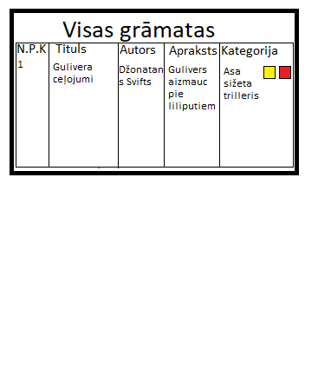

3.3.1. att. Grāmatu rediģēšanas un dzēšanas izvēlnes skice

Skice lietotāja pieslēgšanās (skat. 3.3.2. att.)

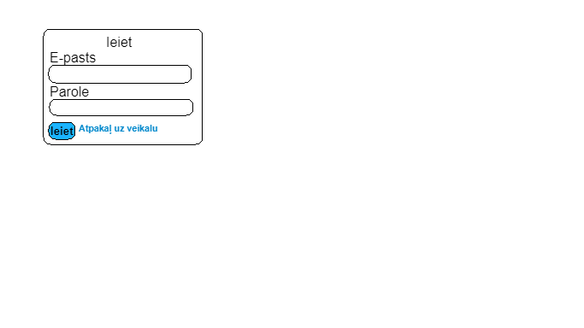

3.3.2. att. Lietotāja pieslēgšanās skice

# UZDEVUMA RISINĀŠANAS LĪDZEKĻU IZVĒLES PAMATOJUMS

Šī sistēma ir tiešsaistes grāmatu tirdzniecības platforma, kas ir pieejama pārlūkprogrammās. Tā sastāvēs no divām galvenajām daļām: lietotāja puses (frontend) un servera puses (backend).

Lietotāja puses izstrādei tika izmantots VueJs 3 JavaScript ietvars, Vuetify 3, kas nodrošina atkārtoti izmantojamas koda komponentes (layouts, components, views sistēma) un atsaucīgu, pievilcīgu lietotāja saskarni, kas sastāv no materiālu dizaina komponentēm.

Servera puses izstrādei tika izmantots Laravel 10 PHP ietvars, Laravel Sail, Docker Desktop. Laravel piedāvā intuitīvu izstrādes vidi, augstu veiktspēju, iebūvētas drošības funkcionalitātes, kas palīdz datu drošības lauciņā, Laravel Sail piedāvā labu sākumpunktu Laravel aplikācijas izveidē un palīdz sagatavot Docker konteinerus un iestatījumu failus, Docker Desktop tika izmantots, jo tas novērš dažādu sistēmu lokālo konfigurāciju kļūmes, kas nodrošina lietojumprogrammas elastību un atvieglina tās attīstību un uzturēšanu.

Datu glabāšanai tiek izmantota PostgreSQL, kas nodrošina vieglu datu glabāšanas un apstrādes vidi.

# PROGRAMMATŪRAS PRODUKTA MODELĒŠANA UN PROJEKTĒŠANA

## Sistēmas Struktūras modelis

### 4.1.1. Sistēmas arhitektūra

### 4.1.2. Sistēmas ER modelis

Sistēmas ER-modelis sastāv no 7 entitijām (skat. 4.1.2.1. att.), kas nodrošina pamat informācijas uzglabāšanu un apstrādi. Tās ir:

* **“Persona” –** ietver sistēmas lietotājus jeb personas. Tās atribūtu kopums sevī ietver lietotājvārdu, epastu, vārdu, uzvārdu, paroli un lietotāja tipu – administrators vai parasts.
* **“Komentārs” –** ietver komentārus par grāmatām. Tās atribūtu kopums sevī ietver titulu un tekstu.
* **“Vērtējums” –** ietver vērtējumus par grāmatām. Tās atribūtu kopums sevī ietver vērtējumu.
* **“Grāmata” –** ietver bibliotēkā piedāvātās grāmatas. Tās atribūtu kopums sevī ietver titulu, autoru, cenu, aprakstu, attēlu.
* **“Iepirkumu grozs” –** ietver lietotāja pievienotās preces. Tās atribūtu kopums sevī ietver preces kopā un preču kopējo summu.
* **“Iepirkuma groza preces” –** ietver sevī iepirkuma groza preces. Tās atribūtu kopums sevī ietver pasūtīto grāmatu skaitu un.
* **“Pasūtījums” –** ietver sevī pasūtījuma detaļas. Tās atribūtu kopums sevī ietver preces kopā, kopējo summu, pasūtījuma datumu.

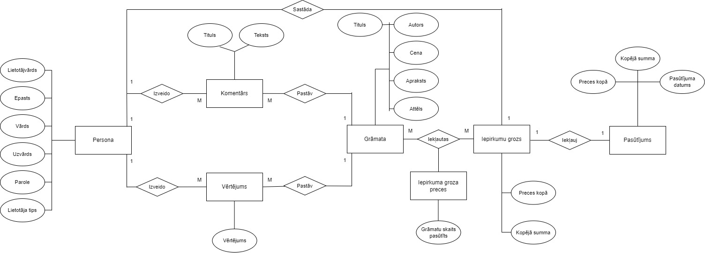

4.1.2.1. att. Sistēmas ER-diagramma

## Funkcionālais sistēmas modelis

### 4.2.1. Datu plūsmu modelis

1. **Vieša reģistrācija sistēmā**

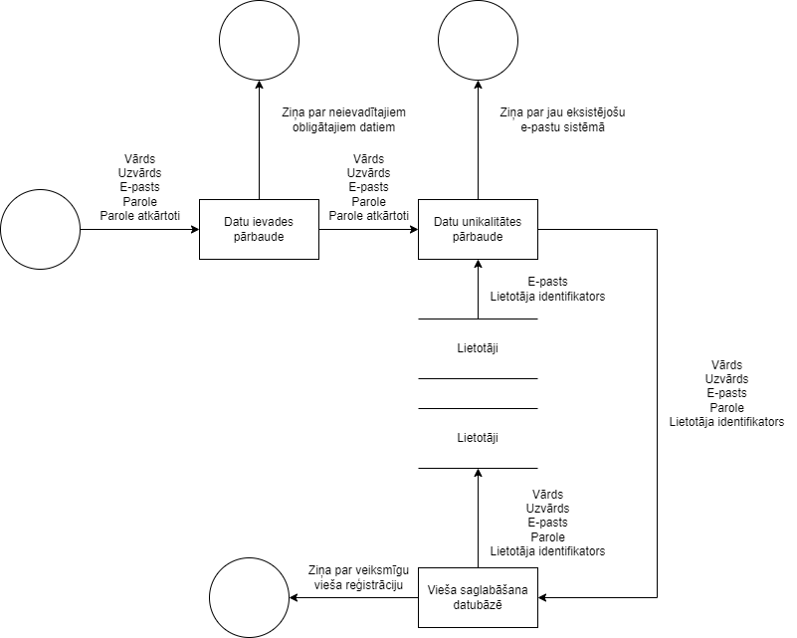

4.1. att. Vieša reģistrācijas moduļa datu plūsmas diagramma

Vieša reģistrācijas modulis atbild par vieša korektu reģistrāciju sistēmā (skat. 4.1. att.). Lietotāja saskarne no vieša pieprasa ievadīt vārdu, uzvārdu e-pastu, paroli un paroli vēlreiz. Informācija tiek nodota datu ievades pārbaudei, kura pārbauda, vai lietotājs ir ievadījis visus obligātos datus, ja kāds no datiem nav aizpildīts vai aizpildīts nepareizi, tiek izvadīts kļūmes ziņojums par attiecīgo datu lauku. Ja datu ievades pārbaude tiek izpildīta pareizi, tad dati tiek nodoti tālāk, kur tos pārbauda uz unikalitāti. Vieša ievadītais e-pasts tiek salīdzināts ar saglabātajiem e-pastiem datubāzē, ja vieša ievadītais e-pasts eksistē datubāzē, tad izvada kļūmes paziņojumu. Tālāk datiem piesaista lietotāja identifikatoru un tos saglabā datubāzē, pēc kura tiek izvadīts paziņojums par veiksmīgu reģistrāciju sistēmā.

1. **Grāmatu lasīšana**

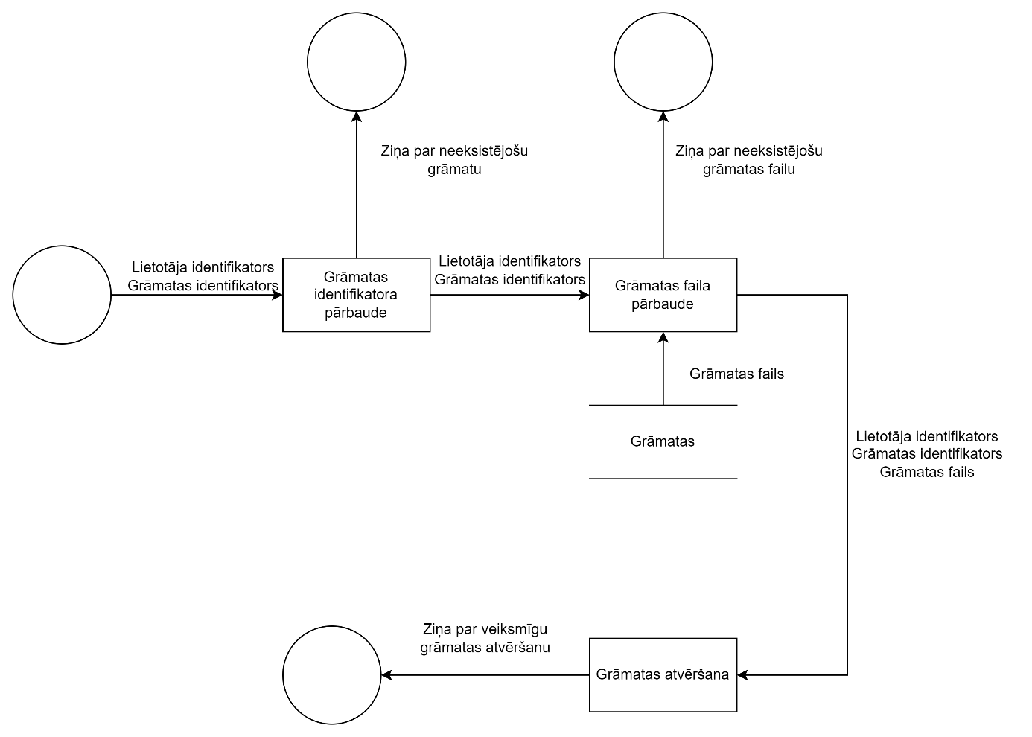

4.2. att. Grāmatas lasīšanas moduļa datu plūsmas diagramma

Grāmatas lasīšanas modulis atbild par reģistrēta lietotāja piekļuvi grāmatām un to lasīšanu (skat. 4.2.att.). Lietotājs nospiež uz pogas “Lasīt” un sistēma pārbauda vai grāmata eksistē, ja grāmata neeksistē, tad tiek izvadīts kļūmes ziņojums. Tālāk dati tiek nosūtīti uz grāmatas faila pārbaudi, kur pārbauda, vai grāmatai ir piesaistīts fails, ja fails netiek atrasts, tad tiek izvadīts kļūmes ziņojums. Visbeidzot tiek atvērta grāmata un tiek izvadīts paziņojums par veiksmīgu grāmatas atvēršanu.

1. **Grāmatu vērtēšana**

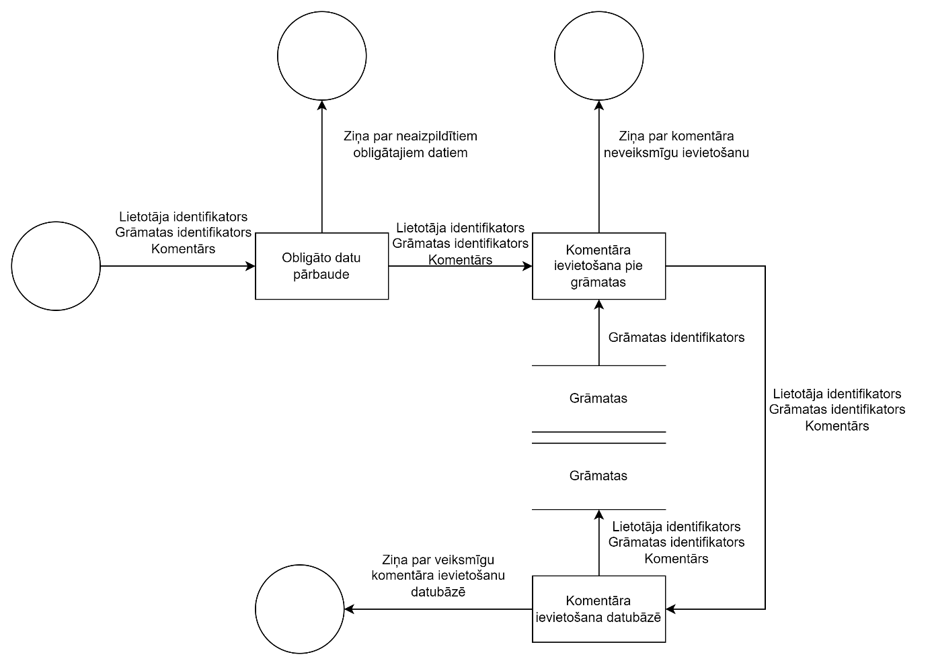

4.3. att. Grāmatu vērtēšanas moduļa datu plūsmas diagramma

Grāmatu vērtēšanas modulis nodrošina reģistrēta lietotāja iespēju novērtēt grāmatu atstājot pie tās komentāru (skat. 4.3. att.). Lietotāja saskarne pieprasa lietotājam izvēlēties grāmatu un ievadīt pie tās komentāru. Ja komentāra iedaļa netiek aizpildīta, tad izvada kļūmes paziņojumu. Pēc obligātās datu pārbaudes tiek veikta komentāra ievietošana pie grāmatas, ja grāmata neeksistē, vai komentāru neizdodas ievietot, tad tiek izvadīts kļūmes paziņojums. Pēc komentāra ievietošanas pie grāmatas, komentāru ievieto datubāzē. Pēc veiksmīgas komentāra ievietošanas datubāzē tiek izvadīts paziņojums.

1. **Grāmatu pievienošana**

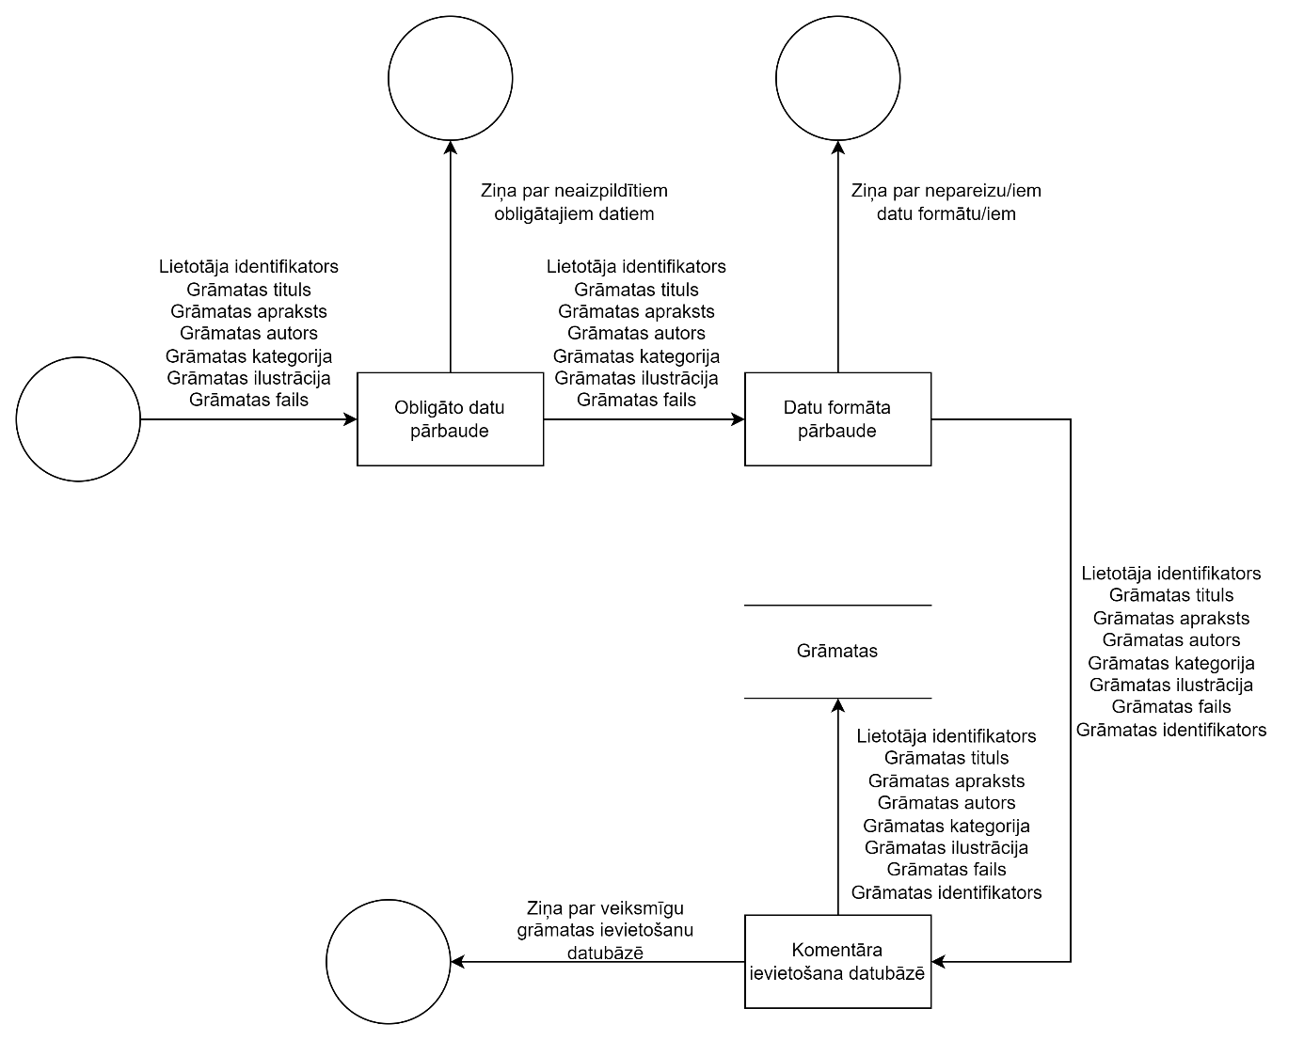

4.4. att. Grāmatas pievienošanas moduļa datu plūsmas diagramma

Grāmatas pievienošanas modulis nodrošina administratoram iespēju pievienot grāmatas iekš datubāzes (skat. 4.4. att.). Administrators caur lietotāja saskarni ievada visus nepieciešamos datus, ja kāds no datu laukiem nav aizpildīts, tad tiek izvadīts kļūmes paziņojums, dati tālāk tiek padoti uz datu formāta pārbaudi, ja kāds no datiem neatbilst atļautajiem formātiem, tad tiek izvadīts atbilstošais kļūmes paziņojums. Dati tālāk tiek ievietoti datu bāzē un tiek izvadīts paziņojums administratoram par veiksmīgu grāmatas ievietošanu datubāzē.

1. **Grāmatu dzēšana**

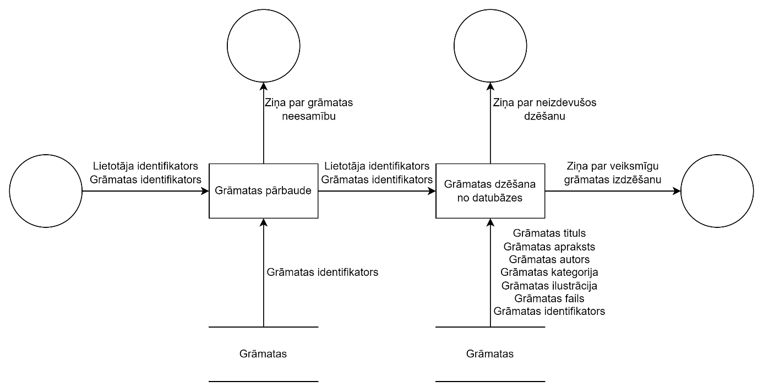

4.5. Grāmatu dzēšanas moduļa datu plūsmas diagramma

Grāmatu dzēšanas modulis nodrošina administratoram iespēju dzēst nevēlamas grāmatas no datubāzes (skat 4.5. att.). Izmantojot lietotāja saskarni administrators izvēlas grāmatu, ja grāmata neeksistē, tad tiek izvadīts kļūmes paziņojums, ja grāmata eksistē, tad dati tiek virzīti tālāk un grāmata tiek dzēsta no datubāzes. Ja grāmatu nesanāk izdzēst, tad tiek izvadīts kļūmes ziņojums, ja grāmata tiek izdzēsta, tiek izvadīts paziņojums par grāmatas veiksmīgu izdzēšanu.

# DATU STRUKTŪRU APRAKSTS

Datu bāze sastāv no 8 tabulām, kuras satur informāciju par lietotājiem, grāmatām, komentāriem, kategorijām, iepirkumu grozu, iepirkuma groza sarakstu, pasūtījumiem un vērtējumiem.

* 1. tabula **“user”** glabās informāciju par lietotājiem, kas ir reģistrēti sistēmā;
* 2. tabula **“book”**  glabās informāciju par grāmatām;
* 3. tabula **“categories”** glabās informāciju par grāmatu kategorijām;
* 4. tabula **“ratings”** glabās informāciju par grāmatu vērtējumiem;
* 5. tabula **“comments”** glabās informāciju par grāmatu komentāriem;
* 6. tabula **“cart”** glabās informāciju par iepirkumu grozu;
* 7. tabula **“cart_items”** glabās informāciju par iepirkumu groza sarakstu;
* 8. tabula **“order”** glabās informāciju par pasūtījumiem.

Datu bāzes saišu shēmu skatīt 1. pielikumā.

Tabula “**user**” ir savienota ar tabulām **“ratings”**, **“comments”**, **“order”**, **“cart”**.

5.1. tabula

Tabulas “**user**” struktūra

|  |  |  |  |  |
| --- | --- | --- | --- | --- |
| **N.p.k.** | **Lauka nosaukums** | **Tips** | **Izmērs** | **Apraksts** |
| 1 | userID | INT | 11 | Lietotāja identifikators |
| 2 | username | VARCHAR | 32 | Lietotāja lietotājvārds |
| 3 | email | VARCHAR | 50 | Lietotāja epasts |
| 4 | password | VARCHAR | 32 | Lietotāja parole |
| 5 | name | VARCHAR | 32 | Lietotāja legālais vārds |
| 6 | surname | VARCHAR | 32 | Lietotāja uzvārds |
| 7 | user_type | BIT | - | Lietotāja tipa noteicējs |
|  |  |  |  |  |

Tabula “**book**” ir savienota ar tabulām **“ratings”**, **“comments”**, **“cart_items”**.

5.2. tabula

Tabulas “**book**” struktūra

|  |  |  |  |  |
| --- | --- | --- | --- | --- |
| **N.p.k.** | **Lauka nosaukums** | **Tips** | **Izmērs** | **Apraksts** |
| 1 | bookID | INT | 11 | Grāmatu identifikators |
| 2 | title | VARCHAR | 50 | Grāmatas nosaukums |
| 3 | author | VARCHAR | 50 | Grāmatas autors |
| 4 | price | DECIMAL | 11 | Grāmatas cena |
| 5 | summary | TEXT | - | Grāmatas apraksts |
| 6 | image | VARCHAR | 50 | Grāmatas bilde |
| 7 | categoriesID | INT | 11 | Grāmatas kategorijas ārējā atslēga |

Tabula “**categories**” ir savienota ar tabulu “**book**”.

5.3. tabula

Tabulas “**categories**” struktūra

|  |  |  |  |  |
| --- | --- | --- | --- | --- |
| **N.p.k.** | **Lauka nosaukums** | **Tips** | **Izmērs** | **Apraksts** |
| 1 | categoriesID | INT | 11 | Kategorijas identifikators |
| 2 | type | VARCHAR | 50 | Grāmatas kategorija |

5.4. tabula

Tabulas “**ratings**” struktūra

|  |  |  |  |  |
| --- | --- | --- | --- | --- |
| **N.p.k.** | **Lauka nosaukums** | **Tips** | **Izmērs** | **Apraksts** |
| 1 | ratingID | INT | 11 | Grāmatas vērtējuma identifikators |
| 2 | rating | INT | 11 | Grāmatas vērtējums |
| 3 | bookID | INT | 11 | Grāmatas ārējā atslēga |
| 4 | userID | INT | 11 | Lietotāja ārējā atslēga |

5.5. tabula

Tabulas “**comments**” struktūra

|  |  |  |  |  |
| --- | --- | --- | --- | --- |
| **N.p.k.** | **Lauka nosaukums** | **Tips** | **Izmērs** | **Apraksts** |
| 1 | commentID | INT | 11 | Grāmatas komentāra identifikators |
| 2 | title | VARCHAR | 50 | Komentāra virsraksts |
| 3 | text | TEXT | - | Komentāra teksts |
| 4 | bookID | INT | 11 | Grāmatas ārējā atslēga |
| 5 | userID | INT | 11 | Lietotāja ārējā atslēga |

Tabula “**cart**” ir savienota ar tabulām “**order**”, “**cart_items**”.

5.6. tabula

Tabulas “**cart**” struktūra

|  |  |  |  |  |
| --- | --- | --- | --- | --- |
| **N.p.k.** | **Lauka nosaukums** | **Tips** | **Izmērs** | **Apraksts** |
| 1 | cartID | INT | 11 | Iepirkuma groza identifikators |
| 2 | total_items | INT | 11 | Grāmatu kopējais skaits |
| 3 | total_price | DECIMAL | 11 | Grāmatu kopējā cena |
| 4 | userID | INT | 11 | Lietotāja ārējā atslēga |

5.7. tabula

Tabulas “**cart_items**” struktūra

|  |  |  |  |  |
| --- | --- | --- | --- | --- |
| **N.p.k.** | **Lauka nosaukums** | **Tips** | **Izmērs** | **Apraksts** |
| 1 | cart_itemsID | INT | 11 | Iepirkuma groza saraksta identifikators |
| 2 | number_of_books_ordered | INT | 11 | Grāmatu kopijas nopirktas |
| 3 | cartID | INT | 11 | Iepirkuma groza ārējā atslēga |
| 4 | bookID | INT | 11 | Grāmatas ārējā atslēga |

5.8. tabula

Tabulas “**order**” struktūra

|  |  |  |  |  |
| --- | --- | --- | --- | --- |
| **N.p.k.** | **Lauka nosaukums** | **Tips** | **Izmērs** | **Apraksts** |
| 1 | orderID | INT | 11 | Pasūtījuma identifikators |
| 2 | total_items | INT | 11 | Grāmatu kopējais skaits |
| 3 | total_price | DECIMAL | 11 | Grāmatu kopējā cena |
| 4 | order_date | DATE | - | Pasūtījuma datums |
| 5 | cartID | INT | 11 | Iepirkuma groza ārējā atslēga |

# LIETOTĀJA CEĻVEDIS

## Sistēmas prasības aparatūrai un programmatūrai

## Sistēmas instalācija un palaišana

## Programmas apraksts

## Testa piemērs

# NOBEIGUMS

Pašlaik programmas izstrādē ir strādājošas 7 no 9 funkcionālajām prasībām Kvalifikācijas darba programma ir izpildīta aptuveni 55%.

Lai nodrošinātu augstu kvalitāti un pilnu projektu, izvēlētā tēma - E-bibliotēka - tiks turpināta kā kvalifikācijas darbs. Nākamajā posmā plānots pabeigt visas atlikušās funkcionālās un nefunkcionālās prasības. Papildus tam, programma tiks paplašināta, ieviešot jaunas funkcionalitātes, piemēram, iespēju pasūtīt grāmatas un veikt apmaksu tiešsaistē, kas uzlabos lietotāju pieredzi un paplašinās sistēmas pielietojumu.

Projekta turpinājumā plānots ieviest vēl vairāk funkcionalitātes, lai padarītu E-bibliotēku pilnīgāku un lietotājiem draudzīgāku. Šīs jaunās funkcionalitātes ne tikai papildinās esošo sistēmu, bet arī uzlabos lietotāju izpratni par to, kā tie var izmantot E-bibliotēku saskaņā ar mūsdienu digitālo lasītspēju. Šī attīstība papildinās sākotnējo redzējumu par projektu un nodrošinās vēl pilnīgāku un izdevīgāku piedāvājumu mūsu galvenajai mērķauditorijai.

# INFORMĀCIJAS AVOTI

1. PHP dokumentācija - <https://www.php.net/manual/en/> - (Resurss apskatīts 12.12.2023.);
2. phpMyAdmin dokumentācija - <https://docs.phpmyadmin.net/en/latest/> - (Resurss apskatīts 12.12.2023.);
3. Bootstrap dokumentācija - <https://getbootstrap.com/docs/4.1/getting-started/introduction/> - (Resurss apskatīts 12.12.2023.).
4. NGINX dokumentācija - <https://nginx.org/en/docs/> - (Resurss apskatīts 12.12.2023.).
5. Datu plūsmas diagrammu pamācība - <https://www.lucidchart.com/blog/data-flow-diagram-tutorial> - (Resurss apskatīts 12.12.2023.).
6. Diagrammu grafiskais redakors draw.io - <https://app.diagrams.net/> - (Resurss apskatīts 12.12.2023.).

# PIELIKUMI

## 1. pielikums. Pārskatu piemēri

## 2. pielikums. Ekrānattēlu piemēri

## 3. pielikums. Programmas pirmteksts